Kochane dzieci!

Dzisiaj poznamy cyfrę 9 oglądając filmik pt. "Zdrojek i cyferki":

https://www.youtube.com/watch?v=PJ2gFogTS58

**Pokoloruj:**

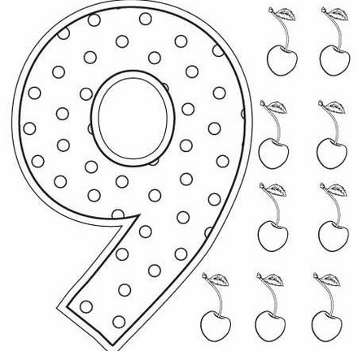

Odpowiedzcie na pytania:

1. O czym rozmawiały cyferki ?
2. Z czego zrobiony był Zdrojek ?
3. Co mówiły cyferki o wodzie ?
4. Ile razy trzeba codziennie pić wodę ?
5. Przyjaciele n 4 łapkach to......?
6. Co należy robić z pustymi butelkami ?
7. O co trzeba zawsze dbać ?

Pokażcie cyfrę 9 i narysujcie ją paluszkiem na podłodze .Co przypomina Wam kształtem ta cyfra ?

Jakie cyferki są przed 9.

Ułóżcie cyfry korzystając z "Kącika artystycznego" od najmniejszej do największej 1-9 i odwrotnie od największej do najmniejsze 9-1.

Karty pracy 10 i 11 rysowanie po śladzie wzorów i cyfry 9, dorysowywanie kwiatów, kolorowanie wzorów oraz odpowiedniego dzbanka.

Pani Bożenka